Старость –это когда беспокоят не плохие сны, а плохая действительность
Фаина Раневская
Old age is not bad dreams that bother you, but bad reality
Faina Ranevskaya

ЗАЯВКА НА ФИНАНСИРОВАНИЕ ГУМАНИТАРНОГО ПРОЕКТА

1. | Наименование проекта | Сотвори Чудо-подари Жизнь Старости
2. | Наименование организации | Учреждение здравоохранения «Новолукомльская центральная районная больница»
3. | Физический и юридический адрес организации, телефон, факс, е-mail | 211162, Республика Беларусь, Витебская область, Чашникский район, г. Новолукомль, ул. Энергетиков, 17 Тел./факс: +375-2133- 5-66-51  УНН 300008493 ОКПО 05562576 УНК 4607  р/с BY17АКВВ3604 3290 0222 6220 0000 (бюджет)  в ЦБУ №222 ф-ла №215 АСБ «Беларусбанк» в г.Чашники БИК АКВВBY21215  E-mail: novolykomlcrb@tut.by
4. | Информация об организации | Начальные гигиенические знания и практические навыки помощи больным известны с древних времен. Всегда там, где жили люди, им оказывалась медицинская помощь. Правда, уровень этой помощи был разным во все времена.  Первые сохранившиеся сведения о развитии медицины на Чашничине относятся к 1870-му году.  Медицинская помощь населению до 1917 года оказывалась очень ограниченно. Беднейшие слои населения Чашникского района были практически лишены возможности получать лечебно — профилактическую помощь. С установлением советской власти в районе забота о здоровье стала одной из государственных задач.  В 1922 году в Чашниках была открыта небольшая больница на 10 коек. Больных, требовавших хирургического лечения, транспортировали в г. Витебск.  В 1929 году было построено типовое кирпичное здание Черейской участковой больницы, немного позже открыта участковая больница в д. Лукомль.  В 1935 году построено новое здание больницы в Чашниках, которая в 1939 г расширилась до 55 коек.  В 1939-ом году система здравоохранения представляла собой 3 больницы, 4 колхозных родильных дома, 8 амбулаторий, 2 консультации охраны матери и ребенка, 8 ФАПов.  В 1944 г. после освобождения района от немецко-фашистских захватчиков в Чашниках начала работать больница на 75 коек, были восстановлены сельские участковые больницы: д. Черея и д. Лукомль, начала работать больница на торфопредприятиии «1-е Мая». Открыт амбулаторный врачебный участок в д. Дворец, здравпункт на бумажной фабрике «Красная звезда» и 10 фельдшерско-акушерских пунктов, организована санэпидстанция.  В 1965 году в Чашникской больнице функционировали отделения: хирургическое, терапевтическое, детское, родильное, гинекологическое, туберкулезное.  Здравоохранение города Новолукомля начиналось с 1965 года, с амбулаторной помощи, которая оказывалась в вагончике поселка Пионерный, где находился здравпункт и скорая помощь.  01.11.1970г. открыт стационар Новолукомльской районной больницы на 125 коек.  В 1997 году решением Чашникского районного комитета от 09.10.1997 №377 Новолукомльская районная больница преобразована в Новолукомльскую центральную районную больницу Чашникского района.  Сегодня в Чашникском районе функционирует Новолукомльская центральная районная больница, которая включает в себя:  -Новолукомльскую центральную районную больницу;  -Чашникскую районную больницу;  - 3 врачебных амбулатории: Черейская, Новозарянская, Краснолукская,;  - 15 фельдшерско-акушерских пунктов: Антопольевский, Красноутренский, Стражевичский, Лукомльский, Замочский, Вятерский, Латыголичский, Октябрьский, Иванский, Тяпинский, Дворецкий, Ольшанский, Ведренский, Круглицкий, Гриньковский;  -1 больницу сестринского ухода — Новозарянская на 60 коек;  Общая коечная мощность Новолукомльской ЦРБ - 269 коек, из них 172 круглосуточных койки, 37 коек дневного стационара и 60 медико-социальных коек.  С целью оказания медико-социальной помощи была создана Новозарянская больница сестринского ухода  Новозарянская больница сестринского ухода находится в живописном экологически чистом уголке вдалеке от шумных улиц городов. Здесь можно насладиться тишиной и свежим воздухом, чудесным видом деревянных домов и песчаных улочек, навевающих воспоминания о беззаботном детстве и трудовых буднях, когда ты был здоров, молод и полон сил.  Но отвернувшись от окна ты сталкиваешься с суровой действительностью.  В больнице сестринского ухода, находятся пациенты, страдающие хроническими заболеваниями, требующими постоянного круглосуточного медицинского наблюдения и ухода, но не требующие интенсивного оказания медицинской помощи в стационарны условиях.  В данном медицинском учреждении осуществляется уход за пациентами, проводится поддерживающее лечение, мероприятия, направленные на профилактику обострения у них хронических заболеваний. Обучение родственников правилам и приемам ухаживания за тяжелобольными. Организовано рационально питание пациентов.  В больницу сестринского ухода также, при необходимости, направляются пациенты с онкологическими заболеваниями при наличии онкологической и соматической патологии в термической стадии для проведения поддерживающей терапии и коррекции обезболивания с целью улучшения качества жизни данной категории пациентов.  Как правило в Учреждении находятся одинокие люди у которых нет детей, либо их дети также стали пожилыми людьми, либо проживают очень далеко от своих родителей.
5. | Руководитель организации | Главный врач Пинчук Николай Евгеньевич
6. | Менеджер проекта | Деревяга Людмила Емельяновна  +375-2133-3-31-61
7. | Прежняя помощь, полученная от других иностранных источников | Не оказывалась
8. | Требуемая сумма | 900 000 белорусских рублей
9. | Софинансирование | Районный бюджет 100 000 рублей
10. | Срок проекта | в течение года со дня получения гранта
11. | Цель проекта | Создание достойных современных условий проживания пациентов, требующих постоянного круглосуточного медицинского наблюдения
12 | Задачи проекта | - повышение качества жизни пациентов через улучшение условий проживания в больнице сестринского ухода  - создание благоприятного психоэмоционального климата используя методы морально-психологической поддержки и создавая уют максимально приближенный к домашним условиям.  - улучшения физического состояния здоровья применяя современные методы реабилитации и обучение новым навыкам самообслуживания.  - создание медико-социальных условий для осуществления мер по улучшению положения граждан старшего поколения и повышению степени их социально защищенности
13. | Детальное описание деятельности в рамках проекта в соответствии с поставленными задачами | Для улучшения качества жизни пациентов необходимо улучшить условия проживания:  - Заменить имеющуюся кровлю на металочерепицу  - Произвести ремонт и модернизацию вентиляции, электрики, палат  - Произвести ремонт и переоборудовать ванные комнаты и санузлы для пациентов с ограниченными возможностями.  - С учетом инновационных технологий приобрести многофункциональные кровати с противопролежневыми матрасами  - Оборудовать прилегающую территорию всем необходимым для ежедневных прогулок (дорожки, скамейки, беседки, насаждение, создание зоны «мини сад» и «мини ферма» (завести кур, уток, гусей))  - Произвести модернизацию здания путем пристройки лифта для возможности поднятия людей с ограниченными возможностями на второй этаж.  - Оборудовать крыльцо современным пандусом.  - Закупить оборудование и инвентарь для реабилитации пациентов.  - Организовать зону отдыха и общения для возможности развития мелкой моторики (лепка из пластилина или глины, резка по дереву, собирание конструктора)  Целевая группа – пациенты, находящиеся в больнице сестринского ухода и их родственники  Количество участников – 60 коек сестринского ухода на которых находятся одинокие, одиноко-проживающие граждане, проживающие в Чашникском районе, проходящие реабилитацию или нуждающиеся в постоянном круглосуточном медицинском уходе.  Ожидаемые результаты:  скорейшая адаптация к возникшему заболеванию повлекшее ограничение физических возможностей;  по возможности восстановления физического и психоэмоционального здоровья;  обучения новым навыкам; улучшение качества жизни людей с ограниченными возможностями.  улучшение социально-психологического состояния
14. | Обоснование проекта | Старость, как период жизни людей вбирает в себя многие коренные проблемы как биолого-медицинской сферы, так и вопросы социального и личного быта общества и каждой индивидуальности. В этот период перед пожилыми людьми возникает много проблем, так как пожилые люди относятся к категории «маломобильного» населения и являются наименее защищенной, социально уязвимой частью общества. Это связано, прежде всего, с дефектами физического состояния, вызванного заболеваниями с пониженной двигательной активностью. Кроме этого социальная незащищенность пожилых людей связана с наличием психического расстройства, формирующего их отношение к обществу и затрудняющего адекватный контакт с ним.  Люди в возрасте также часто подвержены всевозможным депрессиям. Это связано с тем, что пожилым людям сложно адаптироваться к постоянно меняющимся тенденциям в обществе. Из-за этого, часть стариков вынуждена доживать остаток своей жизни в изоляции. А фактор подавленного психического состояния, как известно, накладывает отпечаток на здоровье.  Пожилые люди встревожены своим материальным положением, уровнем инфляции, высокой стоимостью лекарственных средств. Семья пенсионеров испытывает затруднения в приобретении одежды и обуви, уменьшаются расходы на социально-культурные нужды. Все это оказывает негативное влияние на здоровье пожилых людей, рождает неуверенность в завтрашнем дне.  Для сельской местности старость это и страх перед зимой, ведь в домах в которых проживают люди отсутствует центральное отопление, нет водоснабжения. Вода находится в колонке или в колодце до которого надо еще и дойти. Более 75% домов в деревнях на печном отопление, дрова необходимо купить, распилить, сложить.  Для многих пожилых людей важной проблемой является одиночество – социально-психологическое состояние, характеризующееся узостью или отсутствием социальных контактов, поведенческой отчужденностью и эмоциональной не вовлеченностью индивида. Основными причинами одиночества в пожилом и старом возрасте являются разрушение деловых связей, длительная болезнь, смерть близких, друзей, супруга, родственников. Для старых людей партнер особенно желателен в том смысле, что он разделяет с ним финансовые проблемы, является собеседником, а также человеком, на которого можно положиться, о ком можно заботиться.  Главными проблемами пожилых людей являются здоровье, малообеспеченность, социальная невостребованность и одиночество. А в сельской местности еще и бытовые проблемы: отсутствие центрального отопления, водоснабжения, канализации.  Создание современных условий нахождения в больнице сестринского ухода, максимально приближенных к домашним, позволит пациентам почувствовать свою значимость, изменить качество жизни пожилых людей в лучшую сторону; позволит сохранить остатки здоровья, которое оценивается пожилыми как основная ценность и создаст мотивацию по его поддержанию, сохранению, обереганию  Старость - это та же Юность, только в другой одежде  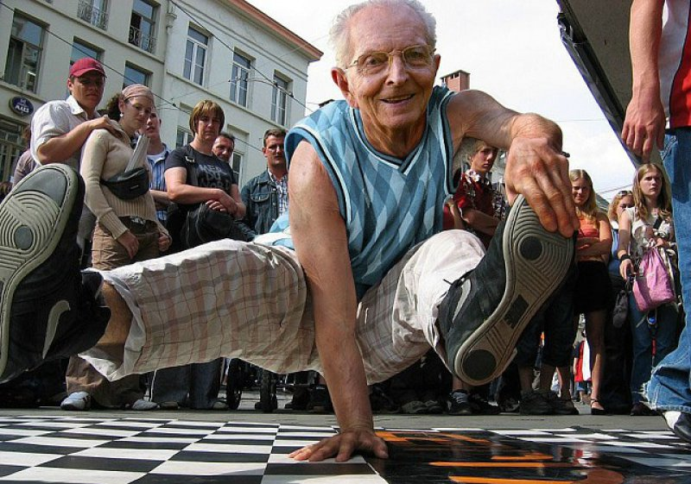
15. | Деятельность после окончания проекта | Данный проект поможет решить распространенную проблему «Социальное одиночество», когда прикованные к кровати родители становятся обузой для своих детей, через понимание что болезнь –это не приговор и можно научится с этим жить. Помочь родным и близким пациента, научиться контролировать ее этапы.  Данный проект, поможет пациентам адаптироваться к новому физическому состоянию, научиться жить со своей болезнью, а не доживать свой век. Показать пациентам, что это не «конец» и не «крест» на жизни, с этим можно жить, чувствовать себя нужным.  Создание зон «Мини сад» и «Мини ферма» будут стимулировать пациентов двигаться, что будет способствовать их скорейшему выздоровлению  Те пациенты, которые одиноки, о которых не кому позаботиться – почувствуют свою необходимость, не будут тяготиться жизнью и жить с мыслью о скорейшей смерти, им будет не только, предоставлен, медицинский уход, но и созданы современные условия для проживания, приближенные к домашним, а собеседники скрасят их одиночество.  Улучшений условий работы медицинских работников (отсутствие необходимости поднимать на себе пациентов, чтоб помыть их в ванной, вывести на прогулку, помочь сесть в коляску)
16. | Бюджет проекта | Расходы, связанные с реализацией проекта  - изготовление проектно-сметной документации с прохождением экспертизы – 50 000 рублей  - ремонтные работы здания с обустройством лифта и пандусов – 600 000 рублей  -приобретение многофункциональных кроватей с противопролежневыми матрасами в количестве – 30 штук стоимость 3500 рублей*30 =105 000 рублей  - приобретение средств для реабилитации -50000 рублей  - приобретение мебели для мест отдыха, тумбочки, кровати - 50000 рублей  -благоустройство территории – 195 000 рублей

Я не люблю слово старость . Считаю, что ее нет.
Зато есть прекрасные счастливые годы, когда ты мудр,
Опытен, полон жизни, оптимизма, активной работы.
У тебя в душе всегда светит солнце, которое согревает твоих близких
Валентин Дикуль
I do not like the word old age. I think that she is not.
But there are wonderful happy years when you are wise,
Experienced, full of life, optimism, active work.
The sun always shines in your soul, which warms your loved ones
Valentin Dikul

APPLICATION FOR FINANCING A HUMANITARIAN PROJECT

1 | name of the project | Create the Miracle Gift of Old Life
2 | Name of company | Healthcare Institution "Novolukoml Central District Hospital"
3 | The physical and legal address of the organization, phone, fax, e-mail | 211162, Republic of Belarus, Vitebsk region, Chashniksky district, Novolukoml, ul. Energetikov, 17 Tel./fax: + 375-2133-5-66-51  UNN 300008493 OKPO 05562576 UNK 4607  r / s BY17АКВВ3604 3290 0222 6220 0000 (budget)  in the Central Bank No. 222 of the file No. 215 of the ASB “Belarusbank” in the city of Chashniki BIK AKVVBY21215  Email: novolykomlcrb@tut.by
4 | Organization Information | Initial hygienic knowledge and practical skills in helping patients have been known since ancient times. Always where people lived, they received medical assistance. True, the level of this assistance was different at all times.  The first surviving information on the development of medicine in Chashnichin dates back to 1870.  Medical assistance to the population until 1917 was very limited. The poorest segments of the population of the Chashniki region were practically deprived of the opportunity to receive medical and preventive care. With the establishment of Soviet power in the region, health care became one of the state tasks.  In 1922, a small hospital with 10 beds was opened in Chashniki. Patients requiring surgical treatment were transported to Vitebsk.  In 1929, a typical brick building of the Chereisk district hospital was built, a bit later the district hospital in the village of Lukoml was opened.  In 1935, a new hospital building was built in Chashniki, which in 1939 expanded to 55 beds.  In 1939, the healthcare system consisted of 3 hospitals, 4 collective farm maternity hospitals, 8 outpatient clinics, 2 maternal and child welfare consultations, 8 FAPs  In 1944, after the region was liberated from the Nazi invaders in Chashniki, a hospital with 75 beds began to operate, rural precinct hospitals: the village of Chereya and the village of Lukoml were restored, the hospital on the 1st of May peat enterprise began to operate. An outpatient medical site was opened in the village of Dvorets, a health center at the Krasnaya Zvezda paper mill and 10 feldsher-midwife stations, and a sanitary-epidemiological station was organized.  5In 1965, the departments functioned in the Chashnik h6ospital: surgical, therapeutic, pediatric, maternity, gnecological, tuberculosis.  Health care in the city of Novolukomlya began in 1965, with outpatient care, which was provided in the trailer of the village of Pionerny, where there was a health center and ambulance.  11/01/1970 The hospital of the Novolukoml district hospital with 125 beds was opened.  In 1997, by the decision of the Chashniksky District Committee of 09.10.1997 No. 377, the Novolukoml District Hospital was transformed into the Novolukoml Central District Hospital of the Chashniksky District.  Today, in the Chashniki district, the Novolukoml central district hospital operates, which includes:  -Novolukoml central district hospital;  -Chashniki district hospital;  - 3 medical outpatient clinics:, Chereiskaya, Novozaryanskaya, Krasnolukskaya;  - 15 feldsher-midwife stations: Antopolievsky, Krasnoutrensky, Strazhevichsky, Lukomlsky, Zamochsky, Vyatersky, Latygolichsky, Ivan, Tyapinsky, Butler, Oktyabrsky, Olshansky, Vedrensky, Kruglitsky, Grinkovsky;  -1 hospital for nursing care - Novozaryanskaya with 60 beds;  The total capacity of the Novolukoml Central District Hospital is 269 beds, including 172 round-the-clock beds, 37 day-care beds and 60 medical and social beds.  In order to provide medical and social assistance, the Novozaryansk Nursing Hospital was established  The Novozaryansk Nursing Hospital is located in a picturesque, ecologically clean corner, far from the noisy city streets. Here you can enjoy the peace and fresh air, the wonderful view of wooden houses and sandy streets, inspiring memories of a carefree childhood and working days, when you were healthy, young and full of energy.  But turning away from the window you are faced with harsh reality.  In the hospital for nursing care, there are patients suffering from chronic diseases that require constant round-the-clock medical supervision and care, but do not require intensive medical care in inpatient settings.  This medical institution provides care for patients, provides supportive care, and measures aimed at preventing the exacerbation of chronic diseases in them. Education of relatives in the rules and methods of courtship for seriously ill patients. Organized rational nutrition of patients.  If necessary, patients with cancer in the presence of cancer and somatic pathology in the thermal stage are also referred to the nursing care hospital for maintenance therapy and correction of pain relief in order to improve the quality of life for this category of patients. As a rule, there are single people in the institution who do not have children, or their children have also become older people, or live very far from their parents.
5 | Head of the organization | Head doctor Pinchuk Nikolay Evgenievich
6 | Project manager | Derevyaga Lyudmila Emelyanovna  + 375-2133-3-31-61
7 | Previous assistance received from other foreign sources | Didn't turn up
8 | Required аmount | 900 000 BYN
9 | Co-financing | District budget 100 000 BYN
10 | Project term | within a year from the date of receipt of the grant
11 | Objective of the project | Creation of worthy modern living conditions for patients requiring constant round-the-clock medical supervision
12 | Project objectives | - improving the quality of life of patients through improving living conditions in a nursing hospital - creating a favorable psycho-emotional climate using methods of moral and psychological support and creating comfort as close as possible to home conditions. - Improving the physical state of health using modern rehabilitation methods and training in new self-care skills. - creation of medical and social conditions for the implementation of measures to improve the situation of senior citizens and increase their social protection
13 | Detailed description of the project activities in accordance with the tasks | To improve the quality of life of patients, it is necessary to improve living conditions:  1) Replace the existing roof with a metal tile  2) To make repairs and modernization of ventilation, electricians, chambers  3) Repair and refurbish bathrooms and toilets for patients with disabilities.  4) Subject to innovative technologies, purchase multifunctional beds with anti-decubitus mattresses  5) Equip the surrounding area with everything necessary for daily walks (paths, benches, gazebos, planting, the creation of a zone "mini garden" and "mini farm" (to get chickens, ducks, geese))  6) Modernize the building by adding an elevator to raise people with disabilities to the second floor. 7) Equip the porch with a modern ramp. 8) Purchase equipment and supplies for the rehabilitation of patients. 9) To organize a recreation and communication zone for the possibility of developing fine motor skills (modeling from clay or clay, wood cutting, picking up the designer)  Target group - patients in a nursing hospital and their relatives  The number of participants is 60 nursing beds, which are single, single-living citizens living in the Chashniki district, undergoing rehabilitation or in need of constant round-the-clock medical care.  Expected results:  -early adaptation to the disease that resulted in a restriction of physical capabilities;  -if possible restore physical and psycho-emotional health;  -learning new skills; improving the quality of life of people with disabilities.  -improvement of socio-psychological state
14 | Project Justification | Old age, as a period of people's lives, incorporates many of the fundamental problems of both the biological and medical sphere, as well as questions of the social and personal life of society and each individual. During this period, a lot of problems arise for older people, as older people are classified as “limited mobility” and are the least protected, socially vulnerable part of society. This is primarily due to defects in the physical condition caused by diseases with reduced motor activity. In addition, the social vulnerability of older people is associated with the presence of a mental disorder that shapes their attitude towards society and makes it difficult to have adequate contact with it.  People aged are also often subject to all kinds of depression. This is due to the fact that it is difficult for older people to adapt to constantly changing trends in society. Because of this, some of the elderly are forced to live out the rest of their lives in isolation. And the factor of a depressed mental state, as you know, leaves an imprint on health.  Elderly people are alarmed by their financial situation, level of inflation, and the high cost of medicines. The family of pensioners is having difficulty in purchasing clothes and shoes, and spending on social and cultural needs is decreasing. All this has a negative impact on the health of older people, creates uncertainty in the future.  For rural areas, old age is also a fear of winter, because in the houses in which people live there is no central heating, no water supply. Water is in the column or in the well to which you must also reach. More than 75% of the houses in the villages are equipped with stove heating; firewood must be bought, sawn, and stacked.  For many older people, an important problem is loneliness - a socio-psychological state characterized by narrowness or lack of social contacts, behavioral estrangement and emotional lack of involvement of the individual. The main reasons for loneliness in the elderly and old age are the destruction of business relationships, a long illness, the death of loved ones, friends, spouse, relatives. For older people, a partner is especially desirable in the sense that he shares financial problems with him, is an interlocutor, and also a person who you can rely on, who you can take care of.  The main problems of older people are health, poverty, social lack of demand and loneliness. And in rural areas there are also domestic problems: lack of central heating, water supply, sewage. The creation of modern conditions for hospital nursing, as close as possible to home care, will allow patients to feel their importance, to change the quality of life of older people for the better; It will allow preserving the remnants of health, which is estimated by the elderly as the main value and will create motivation for its maintenance, preservation, protection  Old age is the same Youth, only in different clothes
15 | Activities after the end of the project | This project will help solve the widespread problem of “Social loneliness” when bedridden parents become a burden for their children, through the understanding that illness is not a sentence and you can learn to live with it.  This project will help patients adapt to a new physical condition, learn how to live with their illness, and not live out their life. To show patients that this is not the “end” and not the “cross” on life, you can live with it, feel yourself needed.  The creation of the “Mini Garden” and “Mini Farm” zones will stimulate patients to move, which will contribute to their speedy recovery.  Those patients who are lonely, who have no one to take care of - feel their need, will not be burdened by life and live with the thought of an early death, they will not only be provided with medical care, but also created modern living conditions close to home, and the interlocutors will brighten up their loneliness.  Improving the working conditions of medical workers (no need to lift patients on themselves to wash them in the bathroom, take them for a walk, help to sit in a stroller)
16 | Project budget | Project Costs  - production of design estimates with the passage of expertise - 50 000 rubles  - repair work of the building with the arrangement of the elevator and ramps - 600 000 rubles  - the purchase of multi-functional beds with anti-decubitus mattresses in an amount of 30 pieces; the cost is 3,500 rubles * 30 = 105,000 rubles  - acquisition of funds for rehabilitation - 50,000 rubles  - the purchase of furniture for recreation, bedside tables, beds - 50,000 rubles  - improvement of the territory - 195 000 rubles

Приложение к пункту 13 Детальное описание деятельности в рамках проекта в соответствии с поставленными задачами
Appendix to paragraph 13 Detailed description of the project activities in accordance with the tasks

- Заменить имеющуюся кровлю на металочерепицу
Replace the existing roof with a metal tile

До Before | После After
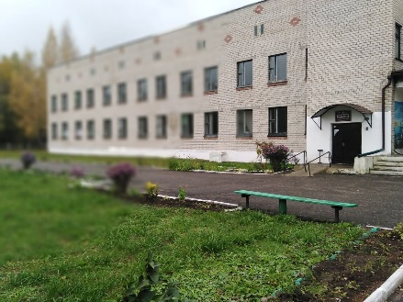 | 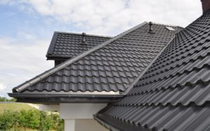

- Произвести ремонт и модернизацию вентиляции, электрики, палат
To make repairs and modernization of ventilation, electricians, chambers

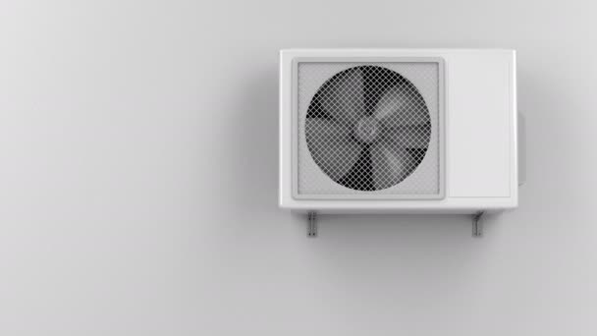 | 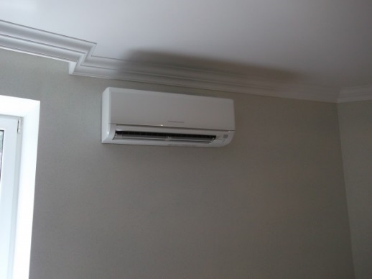

- Произвести ремонт и переоборудовать ванные комнаты и санузлы для пациентов с ограниченными возможностями.
Repair and refurbish bathrooms and toilets for patients with disabilities.

До Before
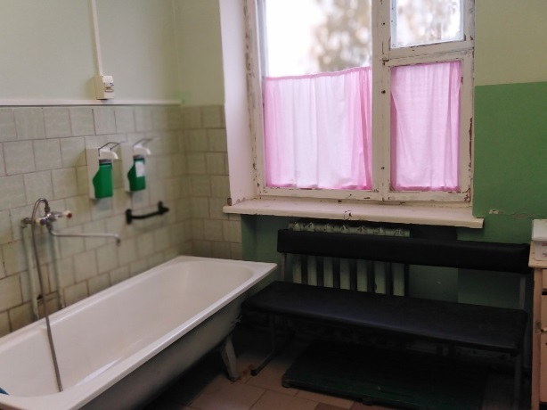 | 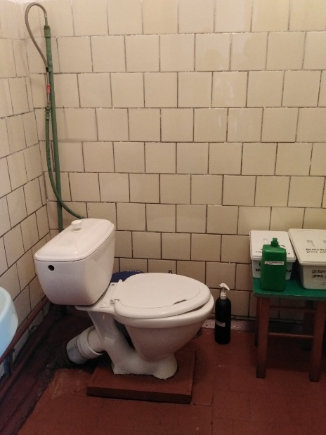
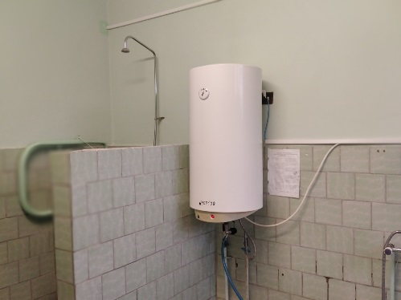
После After
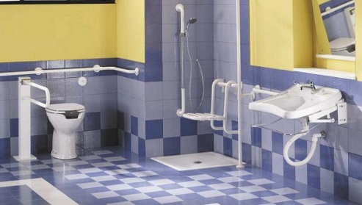 | 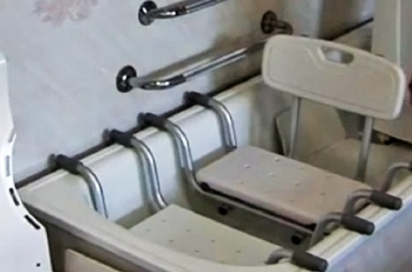
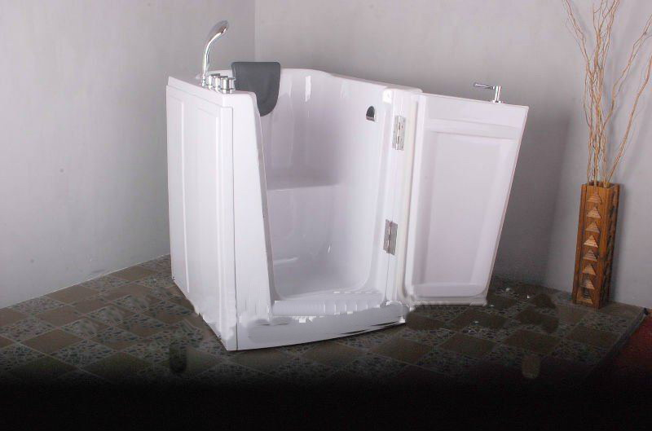 | 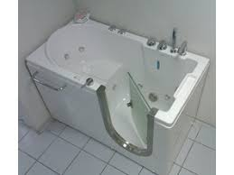

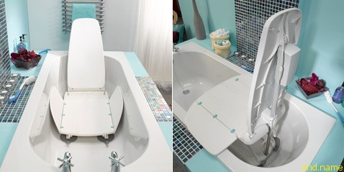

- С учетом инновационных технологий приобрести многофункциональные кровати с противопролежневыми матрасами
Subject to innovative technologies, purchase multifunctional beds with anti-decubitus mattresses
До Before
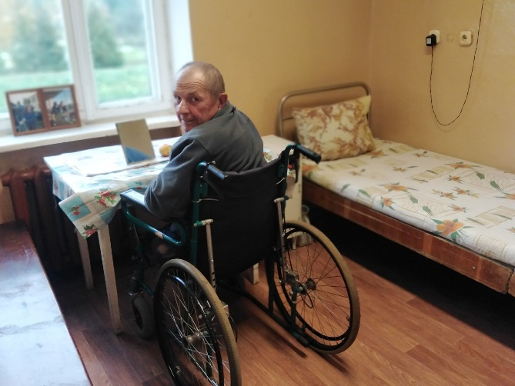 | 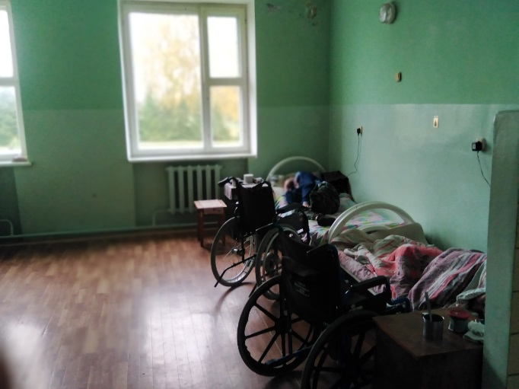

После After
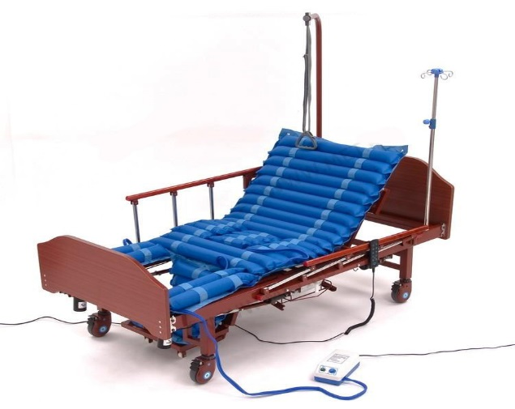 | 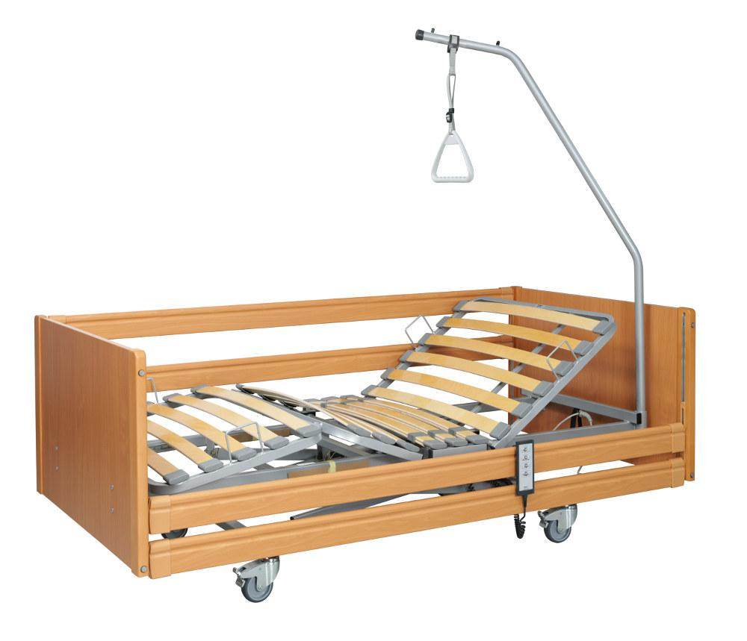

- Оборудовать прилегающую территорию всем необходимым для ежедневных прогулок (дорожки, скамейки, беседки, насаждение, создание зоны «мини сад» и «мини ферма» (завести кур, уток, гусей))
Equip the surrounding area with everything necessary for daily walks (paths, benches, gazebos, planting, creating a zone “mini garden” and “mini farm” (to get chickens, ducks, geese))
До Before
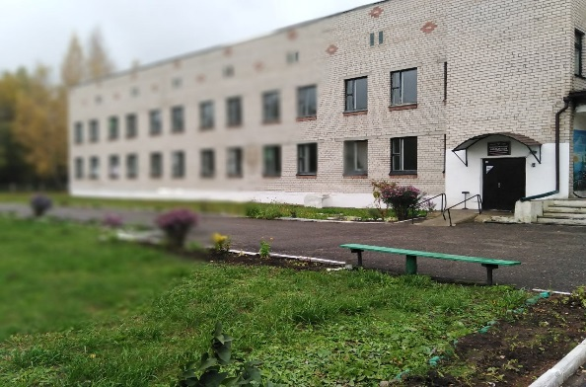 | 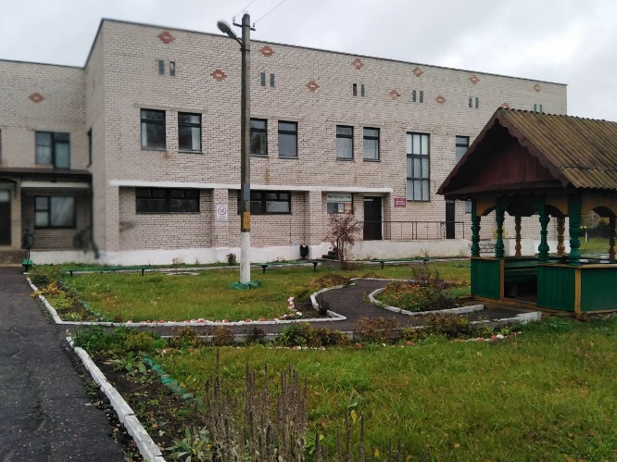
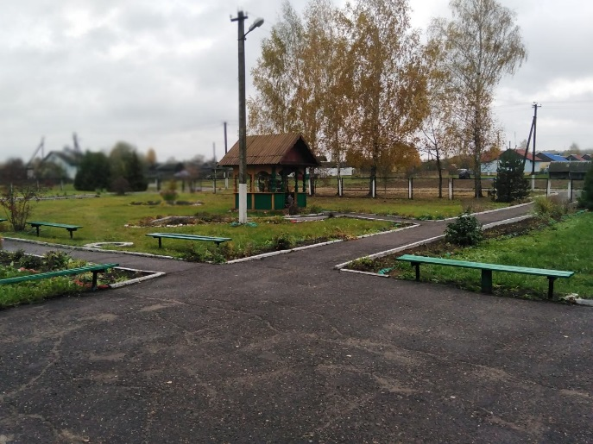 | 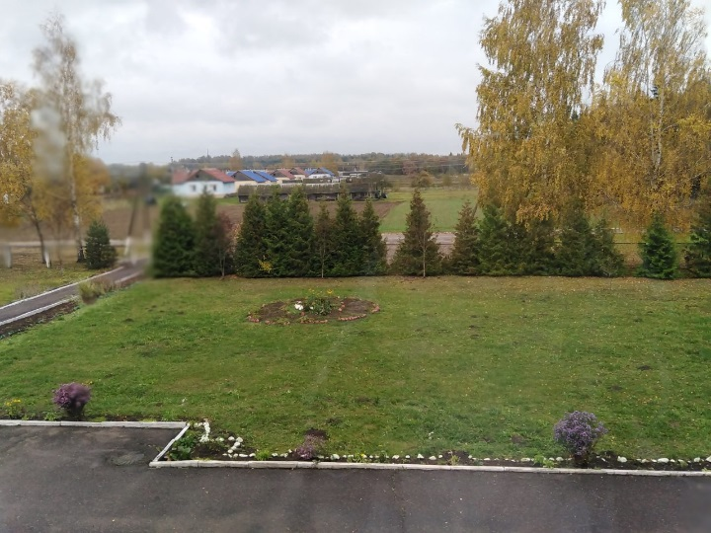

После After
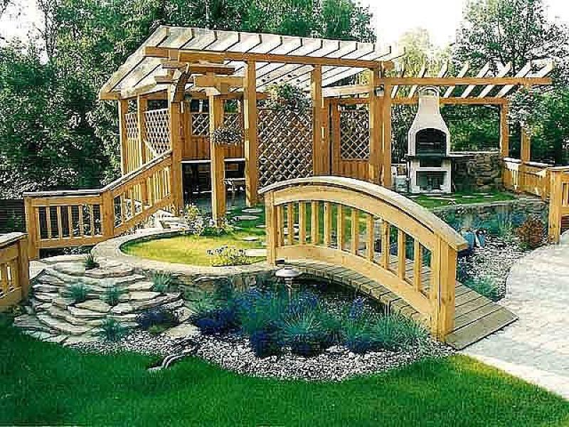 | 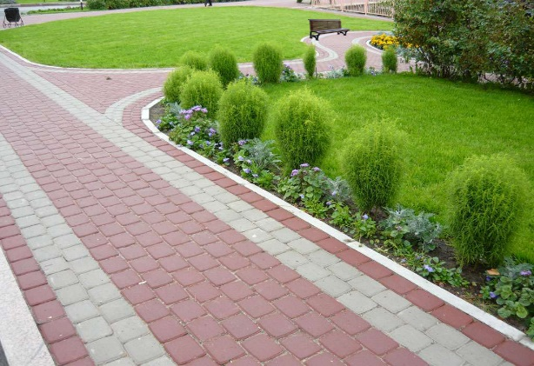
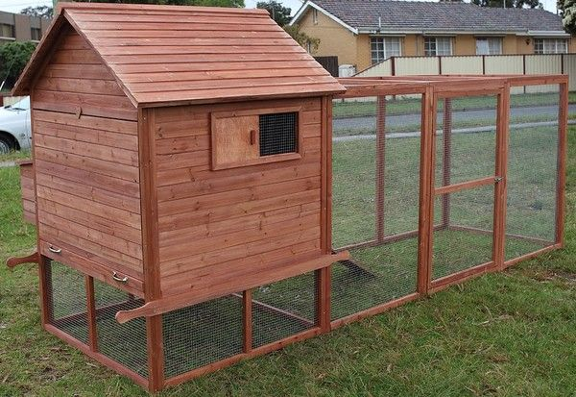 | 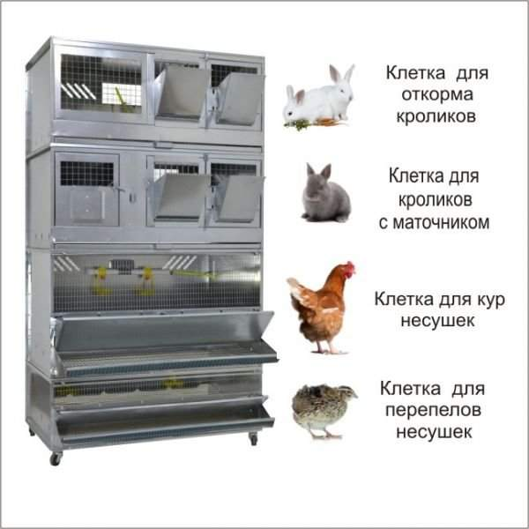

- Произвести модернизацию здания путем пристройки лифта для возможности поднятия людей с ограниченными возможностями на второй этаж.
Modernize the building by adding an elevator to raise people with disabilities to the second floor.

До Before После After
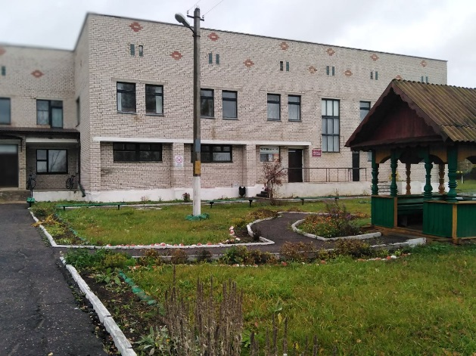 | 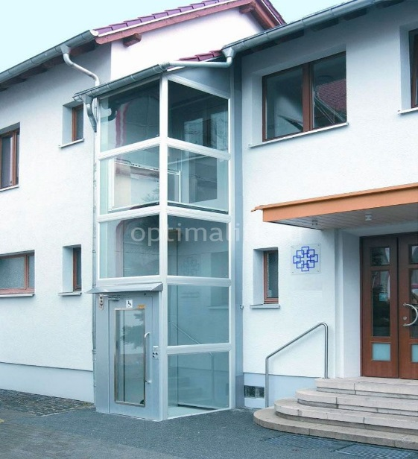
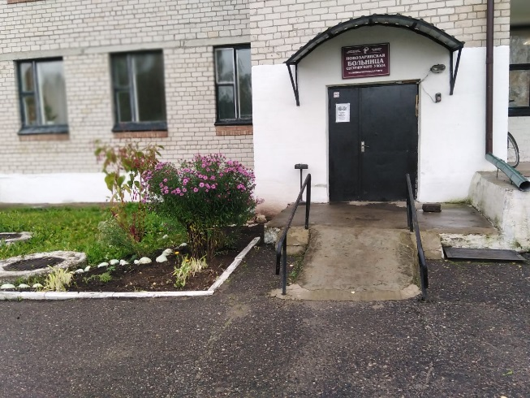 | 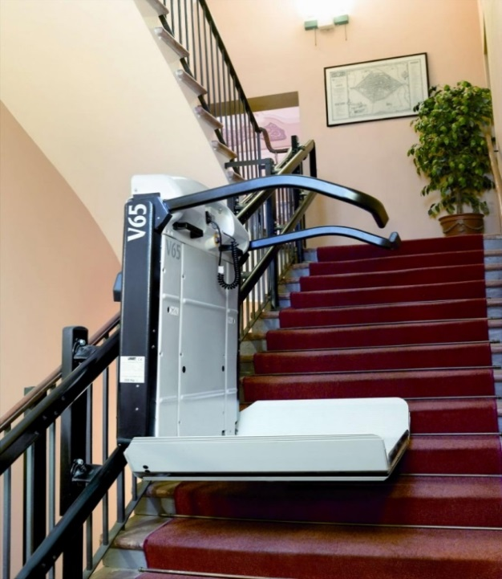

- Оборудовать крыльцо современным пандусом.
Equip the porch with a modern ramp.

До Before
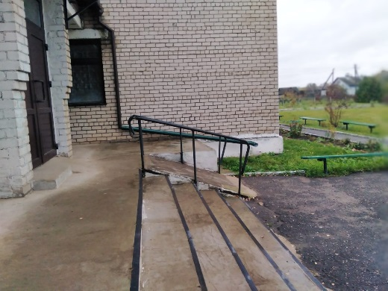 | 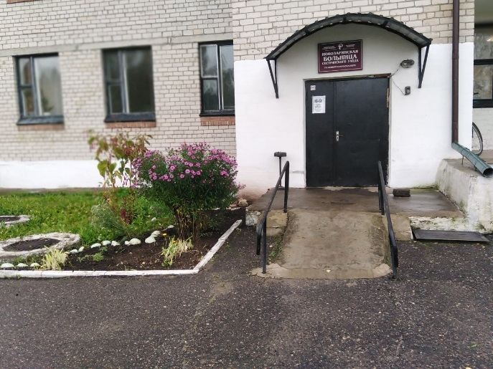

После Аfter
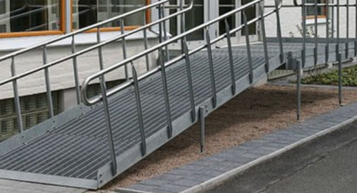 | 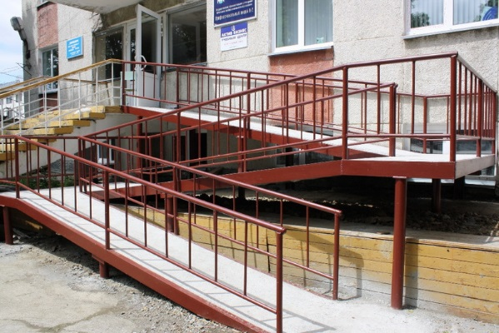

- Закупить оборудование и инвентарь для реабилитации пациентов.
Purchase equipment and supplies for the rehabilitation of patients.

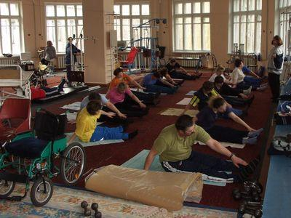

- Организовать зону отдыха и общения для возможности развития мелкой моторики (лепка из пластилина или глины, резка по дереву, собирание конструктора)
To organize a recreation and communication zone for the possibility of developing fine motor skills (modeling from clay or clay, wood cutting, picking up the designer)

До Before
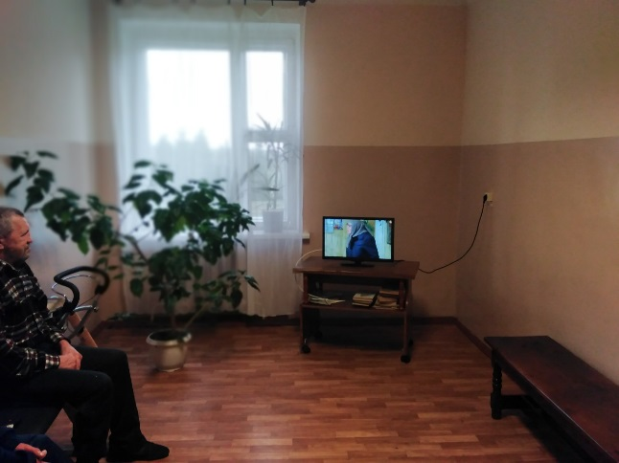 | 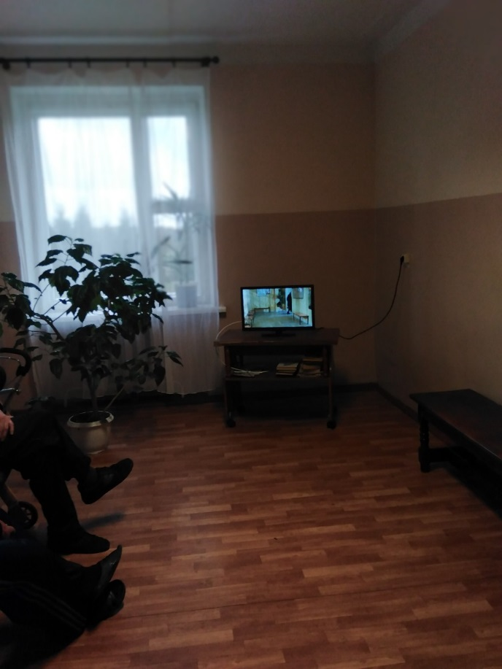
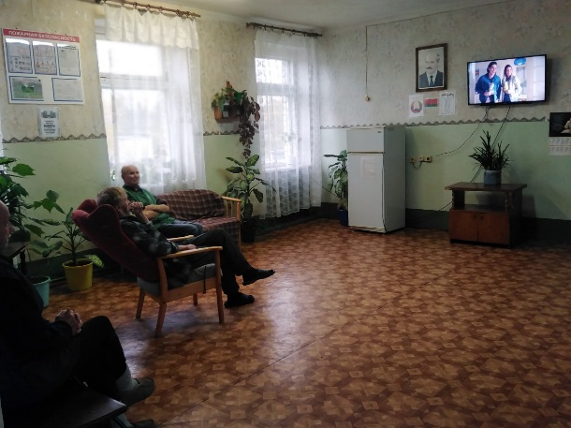

После Аfter
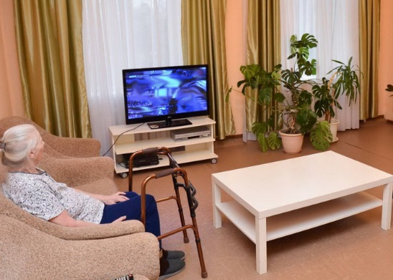 | 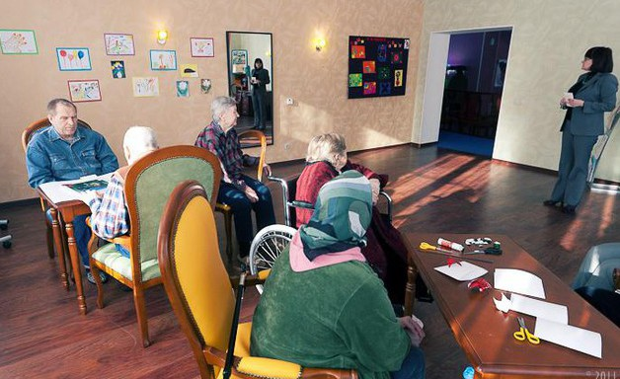
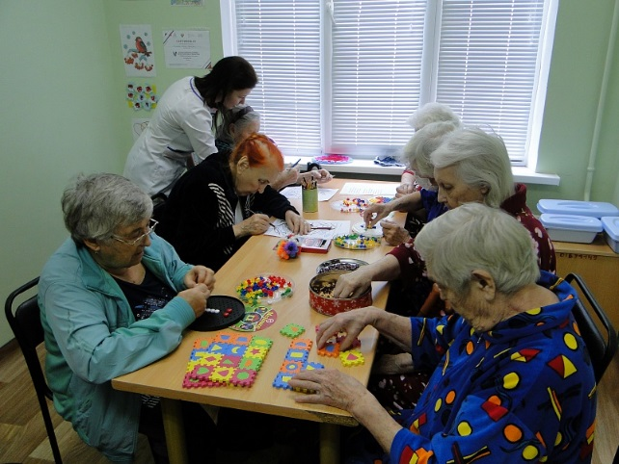 | 